|  |
| --- |
| **Università degli Studi di Salerno Corso di Ingegneria del Software** |

**McDelivery**  
**Requisiti e casi d’uso**  
**Versione 1.0**

**LOGO PROGETTO**



Data: 01/11/2020

**Partecipanti:**

|  |  |
| --- | --- |
| Nome | Matricola |
| Simone Giglio | 0512105952 |
| Giovanni Battista Sorrentino | 0512105712 |
| Giuseppe Tornincasa | 0512105994 |
| Antonio Zizzari | 0512105892 |
|  |  |
|  |  |

|  |  |
| --- | --- |
| **Scritto da:** | Giglio, Sorrentino, Tornincasa, Zizzari |

**Revision History**

|  |  |  |  |
| --- | --- | --- | --- |
| Data | Versione | Descrizione | Autore |
| 28/10/2020 | 1.0 | Roles diagram, requisiti | Tornincasa |
| 28/10/2020 | 1.0 | SCN01, SCN02, SCN03 | Giglio |
| 28/10/2020 | 1.0 | SCN04, SCN05, SCN06 | Tornincasa |
| 29/10/2020 | 1.0 | SCN07, SCN08, SCN09, SCN10 | Zizzari |
| 29/10/2020 | 1.0 | Mockup, diagramma casi d’uso | Sorrentino, Tornincasa |
| 30/10/2020 | 1.0 | Da UC01 a UC05 | Sorrentino |
| 30/10/2020 | 1.0 | Da UC06 a UC10 | Giglio |
| 31/10/2020 | 1.0 | Form registrazione, Tabella requisiti funzionali implementazione casi d’uso | Zizzari |
| 1/11/2020 | 1.0 | Revisione intero documento | Giglio, Sorrentino, Tornincasa, Zizzari |

Indice

1. Roles diagram 4

2. Requisiti 4

3. Scenari 6

4. Diagrammi Casi d’uso 18

5. Casi d’uso 20

6. Form registrazione 29

7. Tabella requisiti funzionali implementazione casi d’uso 30

1. Roles diagram

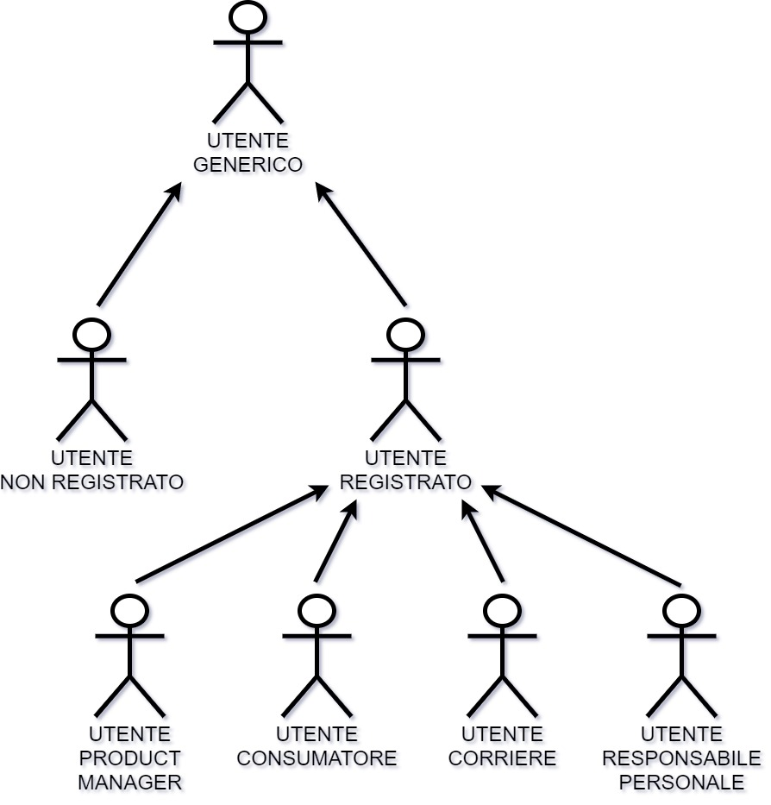

1. Requisiti
2. REQUISITI FUNZIONALI

**RF01 – registrazione Utente:** Il sistema dovrà fornire la possibilità ad un visitatore di registrarsi, non possono esserci due utenti registrati con la stessa email;

**RF02 – inserimento/eliminazione prodotto:** Il sistema dovrà fornire all’utente product manager la possibilità di inserire e eliminare un prodotto;

**RF03 – modifica prodotto:** Il sistema dovrà fornire all’utente product manager la possibilità di modificare un prodotto;

**RF04 – inserimento/eliminazione offerta su prodotto:** Il sistema dovrà fornire all’utente product manager la possibilità di inserire e eliminare un’offerta su un prodotto;

**RF05 – registrazione/licenziare Corriere:** Il sistema dovrà fornire all’utente responsabile del personale la possibilità di registrare e licenziare un corriere;

**RF06 – accettazione consegne:** Il sistema dovrà fornire all’utente corriere la possibilità di accettare consegne;

**RF07 – visualizzazione consegne effettuate:** Il sistema dovrà fornire all’utente corriere la possibilità di visualizzare le consegne effettuate nella corrente sessione di lavoro;

**RF08 – acquisto prodotto:** Il sistema dovrà fornire all’utente la possibilità di acquistare un prodotto;

**RF09 - login:** Il sistema dovrà fornire la possibilità di autenticarsi tramite email e password per poter accedere alle funzionalità del sito;

**RF10 - logout:** Il sistema dovrà fornire la possibilità a quasi utente del sito di scollegarsi dal sito;

1. REQUISITI NON FUNZIONALI

**RNF01 - usabilità:** Il sistema dovrà usare un font-text maggiore o uguale a 16 **(priorità alta);**

**RNF02 - responsive:** Il sistema dovrà essere responsive, dovrà quindi adattarsi a diversi dispositivi **(priorità alta);**

**RNF03 - 24H:** Il sistema dovrà essere accessibile ad ogni ora del giorno **(priorità bassa)**

**RNF04 – sql injection:** Il sistema dovrà essere impenetrabile da attacchi sql injection **(priorità alta);**

**RNF05 – clickjacking:** Il sistema dovrà essere impenetrabile da attacchi clickjacking **(priorità alta);**

**RNF06 – hashing password:** Il sistema dovrà essere memorizzare le password non in chiaro, tramite l’uso di uno dei principali algoritmi di hashing (MD5, sha256 oppure sha512) **(priorità alta);**

**RNF07 – robustezza:** Il sistema dovrà continuare a funzionare nonostante l’immissione di input erronei o tentativi di manomissione **(priorità alta);**

**RNF08 – quantità utenza:** Il sistema dovrà garantire di poter essere accessibile da almeno 1000 utenti in contemporanea **(priorità bassa);**

**RNF09 – tempo risposta:** Il sistema dovrà garantire un tempo di risposta inferiore a 3.5 secondi **(priorità media);**

**RNF10 – mean time to failure:** Il sistema dovrà garantire un mean time to failure inferiore a 2 giorni **(priorità bassa);**

**RNF11 – manutenzione e aggiornamento:** Il sistema dovrà essere manutenuto e aggiornato per 18 mesi **(priorità media);**

**RNF12 – policy:** Il sistema dovrà rendere obbligatoria l’accettazione delle policy della piattaforma **(priorità alta);**

1. Scenari

|  |  |
| --- | --- |
| **NOME:** | SCN01 – utente consumatore si registra |
| **RIFERIMENTI A REQUISITI FUNZ.:** | RF01 |
| **ISTANZE DI ATTORI**  **PARTECIPANTI:** | Francesco: Utente Consumatore |
| **FLUSSO DI EVENTI:** | 1. Francesco si connette alla piattaforma e viene reindirizzato alla homepage; 2. Visualizza il menu alla sinistra e clicca sull’apposito link per connettersi alla pagina di login; 3. Va sull’hyperlink per la registrazione; 4. Inserisce i dati: nome (Francesco), Cognome(Villanova), Indirizzo(Via Roma), No Civico(69), CAP(80051), Email([francesco96@gmail.it](mailto:francesco96@gmail.it)), Password(Frank69); 5. Infine Francesco accetta i termini e condizioni d’uso della piattaforma e clicca sul pulsante Registrati; 6. Viene quindi inviata una mail all’indirizzo di posta elettronica inserito nel [form (francesco96@gmail.it](mailto:form%20(francesco96@gmail.it)) contenente il link per confermare la registrazione dell’account. Francesco quindi accede alla propria posta elettronica e dopo aver cliccato sul link di conferma presente nella mail che gli è arrivata viene reindirizzato su una pagina contente un messaggio indicante che il proprio account è stato attivato. |

|  |  |
| --- | --- |
| **NOME:** | SCN02 – utente acquista prodotto |
| **RIFERIMENTI A REQUISITI FUNZ.:** | RF08, RF09 |
| **ISTANZE DI ATTORI**  **PARTECIPANTI:** | Gioele: Utente Consumatore |
| **FLUSSO DI EVENTI:** | 1. Gioele si connette alla piattaforma e dalla homepage visualizzando il menu alla sinistra clicca sull’apposito link per connettersi alla pagina di login; 2. Effettua quindi il login tramite l’email(gioele33@unisa.it) e password(gioele30L); 3. Viene successivamente reindirizzato alla pagina personale, nell’attimo seguente clicca sul menu a sinistra dell’interfaccia e seleziona la voce “Prodotti”; 4. In questa sezione Gioele visualizzerà gli articoli disponibili da poter acquistare: Menu, Panini, Sfiziosità, Insalate, Bevande, Gelati. Gioele decide di comprare un panino, cliccando sull’apposito pulsante; 5. Vengono quindi mostrati i panini disponibili nel menu: Big Mac, Cheeseburger, Crispy McBacon, McChicken. Gioele decide di comprare il Crispy McBacon, cliccando sul bottone “Aggiungi al carrello”; 6. Una volta che il panino è stato inserito nel carrello, Gioele decide di acquistare anche una bevanda, quindi clicca di nuovo sul bottone dei prodotti nel lato sinistro dell’interfaccia, e decide di cambiare tipologia di prodotto selezionando l’articolo bevande; 7. Vengono mostrate le bevande disponibili: Acqua, Cocacola, Cocacola Zero, Fanta. Gioele decide di acquistare la Cocacola Zero. Gioele clicca sull’apposito bottone “Aggiungi al carrello”; 8. Subito dopo si dirige sull’apposito pulsante sull’interfaccia sinistra che porta al carrello; 9. Gioele può visualizzare i prodotti nel carrello, i relativi costi ed anche il costo totale. Nel carrello sono presenti:  * Crispy McBacon 4$ * Cocacola Zero 3$ * Costo totale 7$.  1. Infine preme sul bottone “Conferma Ordine”. A Gioele viene mostrato un messaggio di conferma dell’ordine. Gioele rimane nella pagina del carrello. |

|  |  |
| --- | --- |
| **NOME:** | SCN03 – corriere registrato |
| **RIFERIMENTI A REQUISITI FUNZ.:** | RF05, RF09 |
| **ISTANZE DI ATTORI**  **PARTECIPANTI:** | Sig. Bianchi: Utente Responsabile Personale |
| **FLUSSO DI EVENTI:** | 1. Il Sig. Bianchi si connette alla piattaforma e dalla homepage visualizzando il menu alla sinistra clicca sull’apposito link per connettersi alla pagina di login; 2. Effettua quindi il login tramite l’email(bianchi44@gmail.it) e password(walterwhite); 3. Viene reindirizzato sulla propria pagina personale, clicca sul menu a sinistra e preme il pulsante “Assumi”; 4. Vengono quindi inseriti i dati di Mario Nagarola: Nome(Mario), Cognome(Nagarola), Indirizzo(Via delle magagne), No Civico(71), CAP(80054), Email([marittiell28@alice.it](mailto:marittiell28@alice.it)), Password(aMARIOdelcapo41); 5. Il sig. Bianchi decide di visualizzare tutti i corrieri e per farlo passa il cursore sul menu sul lato sinistro dell’interfaccia seleziona la voce “Dipendenti”, e visualizza i corrieri;  * Giancarlo Savoiardo con indirizzo Via Bombis 88 ed email [giancarlo44@gmail.com](mailto:giancarlo44@gmail.com) * Mario Nagarola con indirizzo Via delle magagne 71 ed email marittiel28@alice.it. |

|  |  |
| --- | --- |
| **NOME:** | SCN04 – corriere licenziato |
| **RIFERIMENTI A REQUISITI FUNZ.:** | RF05, RF09 |
| **ISTANZE DI ATTORI**  **PARTECIPANTI:** | Sig. Bianchi: Utente Responsabile Personale |
| **FLUSSO DI EVENTI:** | 1. Il Sig. Bianchi si connette alla piattaforma e dalla homepage visualizzando il menu alla sinistra clicca sull’apposito link per connettersi alla pagina di login; 2. Effettua quindi il login tramite l’email(bianchi44@gmail.it) e password(walterwhite); 3. Viene reindirizzato sulla propria pagina personale, clicca sul menu la voce “Dipendenti”; 4. Viene mostrata una tabella contenente la lista di tutti i corrieri:  * Giancarlo Savoiardo con indirizzo Via Bombis 88 ed email [giancarlo44@gmail.com](mailto:giancarlo44@gmail.com) * Mario Nagarola con indirizzo Via delle magagne 71 ed email [marittiel28@alice.it](mailto:marittiel28@alice.it) * Andrea di Chiodo con indirizzo Via Passanti 84 ed email [andreamartello00@gmail.com](mailto:andreamartello00@gmail.com).  1. Allora il Sig. Bianchi clicca sul pulsante alla destra dell’interfaccia “Licenzia”, relativo ad Andrea di Chiodo; 2. Cliccando, il corriere scompare dalla lista dei corrieri e viene visualizzato un messaggio di successo. |

|  |  |
| --- | --- |
| **NOME:** | SCN05 – inserimento offerta su prodotto |
| **RIFERIMENTI A REQUISITI FUNZ.:** | RF04, RF09 |
| **ISTANZE DI ATTORI**  **PARTECIPANTI:** | Davide: Utente Product Manager |
| **FLUSSO DI EVENTI:** | 1. Davide si connette alla piattaforma e dalla homepage visualizzando il menu alla sinistra clicca sull’apposito link per connettersi alla pagina di login; 2. Effettua quindi il login tramite l’email(iovino22@gmail.it) e password(quicksort); 3. Viene reindirizzato sulla propria pagina personale, sposta il cursore sul menu posto a sinistra e clicca sulla voce “Offerte”; 4. Viene mostrata al sig. Iovino la pagina degli articoli possibili da acquistare: Menu, Panini, Sfiziosità, Insalate, Bevande, Gelati. Davide clicca sulla sezione Gelati; 5. Vengono mostrati tutti i gelati del catalogo:    * MilkShake alla Banana    * Milkshake alla fragola    * McFlurry all’Oreo    * McFlurry allo Snickers    * Sundae al Caramello    * Sundae al cioccolato.   Davide clicca sul pulsante “Imposta sconto” relativo al gelato McFlurry allo Snickers;   1. Dall’apposita interfaccia inserisce il numero 50 e preme sul pulsante “Salva”. Viene mostrato un messaggio di successo. |

|  |  |
| --- | --- |
| **NOME:** | SCN06 – Aggiunta prodotto |
| **RIFERIMENTI A REQUISITI FUNZ.:** | RF02, RF09 |
| **ISTANZE DI ATTORI**  **PARTECIPANTI:** | Davide: Utente Product Manager |
| **FLUSSO DI EVENTI:** | 1. Davide si connette alla piattaforma e dalla homepage visualizzando il menu alla sinistra clicca sull’apposito link per connettersi alla pagina di login; 2. Effettua quindi il login tramite l’email(iovino22@gmail.it) e password(quicksort); 3. Viene reindirizzato sulla propria pagina personale, sposta il cursore sul menu posto a sinistra e clicca sulla voce “Modifica Prodotti”; 4. Viene mostrata al sig. Iovino la pagina degli articoli possibili da acquistare: Menu, Panini, Sfiziosità, Insalate, Bevande, Gelati. Davide clicca sulla sezione Panini; 5. Vengono mostrati i panini disponibili nel menu:  * Big Mac * Cheeseburger * Crispy McBacon * McChicken.   Davide clicca sull’apposito bottone “Inserisci nuovo prodotto”;   1. Compare un’interfaccia e da li inserisce i dati del nuovo prodotto: Nome(McWrap), Prezzo (4$). Clicca sull’apposito bottone “Sfoglia” inserisce la foto relativa al nuovo prodotto di dimensione prefissata; 2. Davide allora termina cliccando sul pulsante “Salva”, dopodiché il prodotto è aggiunto al catalogo. |

|  |  |
| --- | --- |
| **NOME:** | SCN07 – Corriere accetta consegna |
| **RIFERIMENTI A REQUISITI FUNZ.:** | RF06, RF09, RF07 |
| **ISTANZE DI ATTORI**  **PARTECIPANTI:** | Gaetano: Utente Corriere |
| **FLUSSO DI EVENTI:** | 1. Gaetano si connette alla piattaforma e dalla homepage visualizzando il menu alla sinistra clicca sull’apposito link per connettersi alla pagina di login; 2. Effettua quindi il login tramite l’email(gaetanodl90@gmail.it) e password(ciaociao); 3. Viene reindirizzato sulla propria pagina personale, andando sul menu a sinistra clicca sul pulsante “Consegna Spesa”; 4. Viene quindi visualizzata un’interfaccia dove gli viene chiesto presso quale luogo si trova, una volta selezionato il McDelivery dal quale vuole accettare la consegna (seleziona McDrive Pompei), preme sul pulsante “Cerca”, e vengono visualizzate le consegne disponibili presso il McDrive Pompei con le relative informazioni:  * Cod. ordine; * Indirizzo Cliente; * Nome Cliente;   Vengono quindi visualizzati i seguenti ordini:   |  |  |  |  | | --- | --- | --- | --- | | **#** | **Cod.**  **ordine** | **Ind.**  **Cliente** | **Nome Cliente** | | 1 | 2020-01-12-3 | Via Don Felice 34, 88054 | Giuseppe Troisi | | 2 | 2020-01-12-1 | Via Fo 102, 88054 | Alberto Battaglia |  1. Gaetano preme sul pulsante “Accetta” relativo all’ordine   2020-01-12-1 e compare un messaggio di successo;   1. Gaetano successivamente andando sul menu sinistra, clicca sul pulsante “Consegne effettuate”, dove può vedere gli ordini accettati. |

|  |  |
| --- | --- |
| **NOME:** | SCN08 – Eliminazione prodotto |
| **RIFERIMENTI A REQUISITI FUNZ.:** | RF02, RF09 |
| **ISTANZE DI ATTORI**  **PARTECIPANTI:** | Davide: Utente Product Manager |
| **FLUSSO DI EVENTI:** | 1. Davide si connette alla piattaforma e dalla homepage visualizzando il menu alla sinistra clicca sull’apposito link per connettersi alla pagina di login; 2. Effettua quindi il login tramite l’email(iovino22@gmail.it) e password(quicksort); 3. Viene reindirizzato sulla propria pagina personale, sposta il cursore sul menu posto a sinistra e clicca sulla voce “Modifica Prodotti”; 4. Viene mostrata a Davide la pagina degli articoli possibili da acquistare: Menu, Panini, Sfiziosità, Insalate, Bevande, Gelati. Davide clicca sulla sezione Panini; 5. Vengono mostrati i panini disponibili nel menu:  * Big Mac * Cheeseburger * Crispy McBacon * McChicken.   Davide decide di eliminare il prodotto McChicken, quindi clicca sull’apposito bottone “Elimina”;   1. Il prodotto McChicken viene eliminato dall’elenco. |

|  |  |
| --- | --- |
| **NOME:** | SCN09 – Modifica prodotto |
| **RIFERIMENTI A REQUISITI FUNZ.:** | RF03, RF09 |
| **ISTANZE DI ATTORI**  **PARTECIPANTI:** | Davide: Utente Product Manager |
| **FLUSSO DI EVENTI:** | 1. Davide si connette alla piattaforma e dalla homepage visualizzando il menu alla sinistra clicca sull’apposito link per connettersi alla pagina di login; 2. Effettua quindi il login tramite l’email(iovino22@gmail.it) e password(quicksort); 3. Viene reindirizzato sulla propria pagina personale, sposta il cursore sul menu posto a sinistra e clicca sulla voce “Modifica Prodotti”; 4. Viene mostrata a Davide la pagina degli articoli possibili da acquistare: Menu, Panini, Sfiziosità, Insalate, Bevande, Gelati. Davide clicca sulla sezione Panini;  * Vengono mostrati i panini disponibili nel menu: * Big Mac * Cheeseburger * Crispy McBacon * McChicken.   Davide decide di cambiare il nome del prodotto “Big Mac” in  “Big Mac XL”, quindi clicca sull’apposito bottone “Modifica”;   1. Viene mostrata una finestra dove può essere modificato il nome, il prezzo e la foto. Davide quindi inserisce il nuovo nome   “Big Mac XL” rimanendo invariati gli altri campi;   1. Davide clicca sul pulsante “Salva”; 2. Il prodotto “Big Mac” viene cambiato in “Big Mac XL” e viene visualizzato un messaggio di conferma. |

|  |  |
| --- | --- |
| **NOME:** | SCN10 – Eliminazione offerta su prodotto |
| **RIFERIMENTI A REQUISITI FUNZ.:** | RF02, RF09 |
| **ISTANZE DI ATTORI**  **PARTECIPANTI:** | Davide: Utente Product Manager |
| **FLUSSO DI EVENTI:** | 1. Davide si connette alla piattaforma e dalla homepage visualizzando il menu alla sinistra clicca sull’apposito link per connettersi alla pagina di login; 2. Effettua quindi il login tramite l’email(iovino22@gmail.it) e password(quicksort); 3. Viene reindirizzato sulla propria pagina personale, sposta il cursore sul menu posto a sinistra e clicca sulla voce “Offerte” ; 4. Viene mostrata al sig. Iovino la pagina degli articoli possibili da acquistare: Menu, Panini, Sfiziosità, Insalate, Bevande, Gelati. Davide clicca sulla sezione Gelati; 5. Vengono mostrati tutti i gelati del catalogo:    * MilkShake alla Banana    * Milkshake alla fragola    * McFlurry all’Oreo    * McFlurry allo Snickers    * Sundae al Caramello    * Sundae al cioccolato.   Davide clicca sul pulsante “Imposta sconto” relativo al gelato McFlurry allo Snickers;   1. Dall’apposita interfaccia inserisce il numero 0 e preme sul pulsante “Salva”. Viene mostrato un messaggio di successo. 2. Davide decide quindi di effettuare il logout, dirigendosi sul lato sinistro dell’interfaccia e cliccando sul bottone “Ciao, Davide”; 3. Viene reindirizzato alla propria pagina personale e cliccando sul bottone “Logout”, effettua il logout. |

**Mockup**

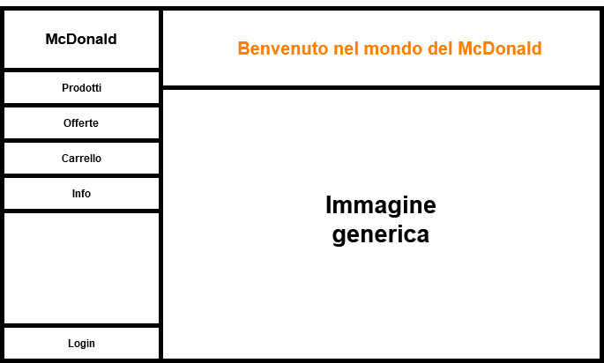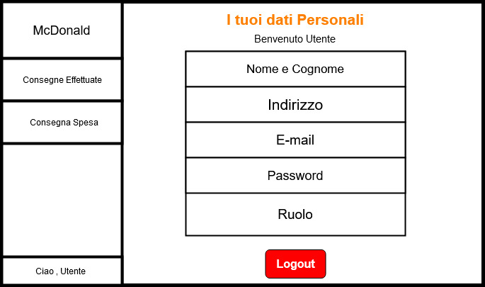**HOMEPAGE DATI PERSONALI**

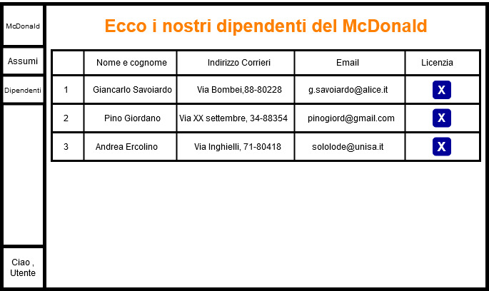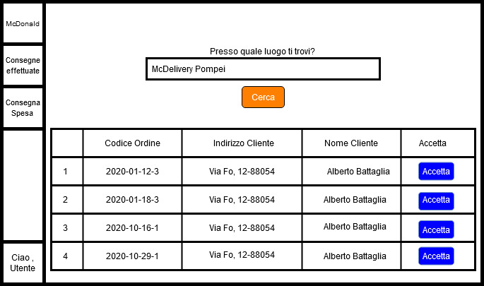**DIPENDENTI VISUALIZZAZIONE CONSEGNE**

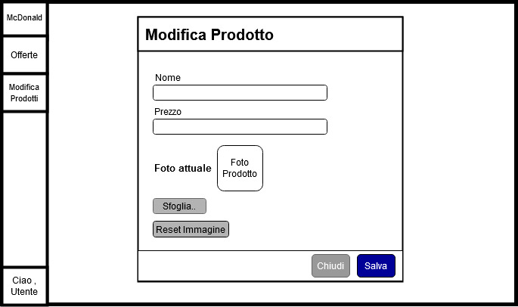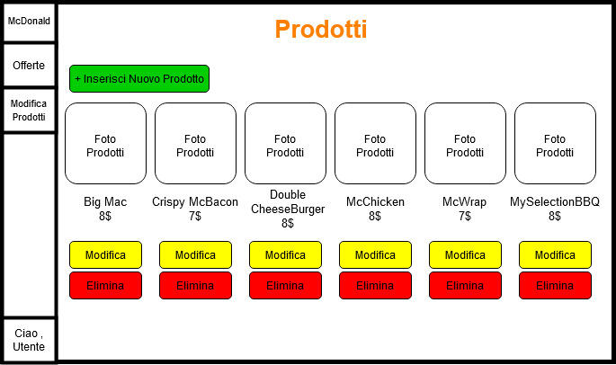**INSERIMENTO/MODIFICA/ELIMINA PROD. MODIFICA PRODOTTO**

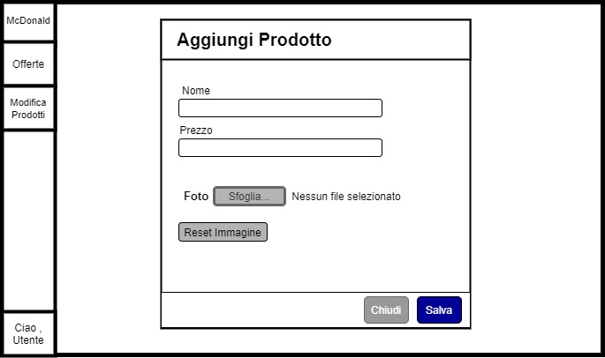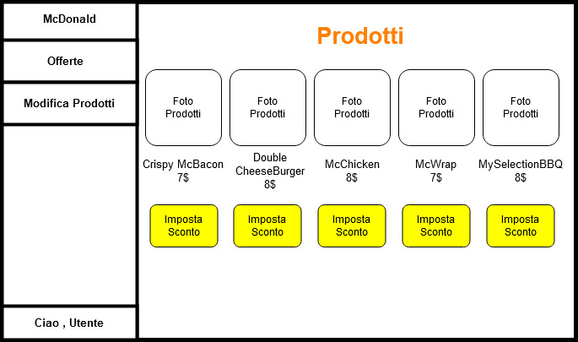**AGGIUNGI PRODOTTO IMPOSTA SCONTO**

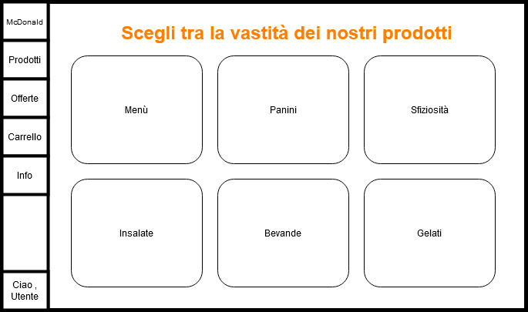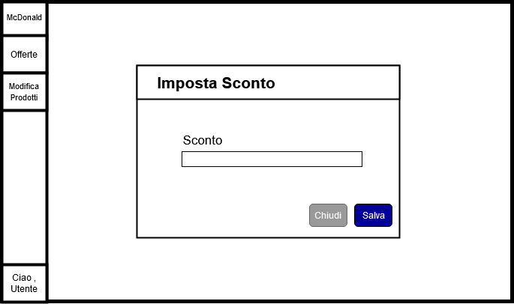**IMPOSTA SCONTO TIPOLOGIA PRODOTTI**

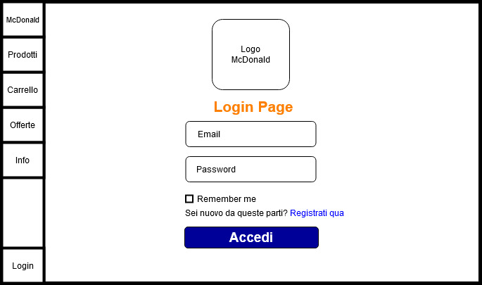**REGISTRAZIONE LOGIN**

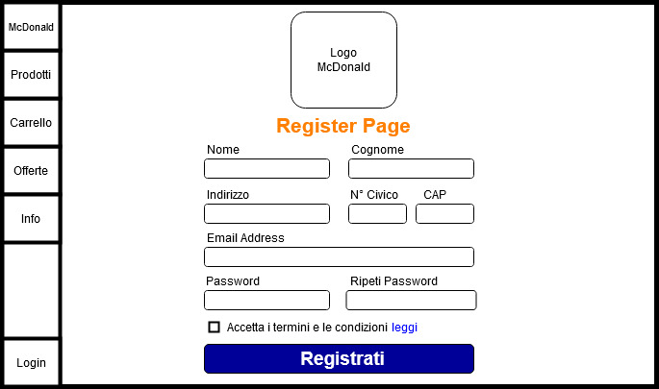

1. Diagrammi Casi d’uso

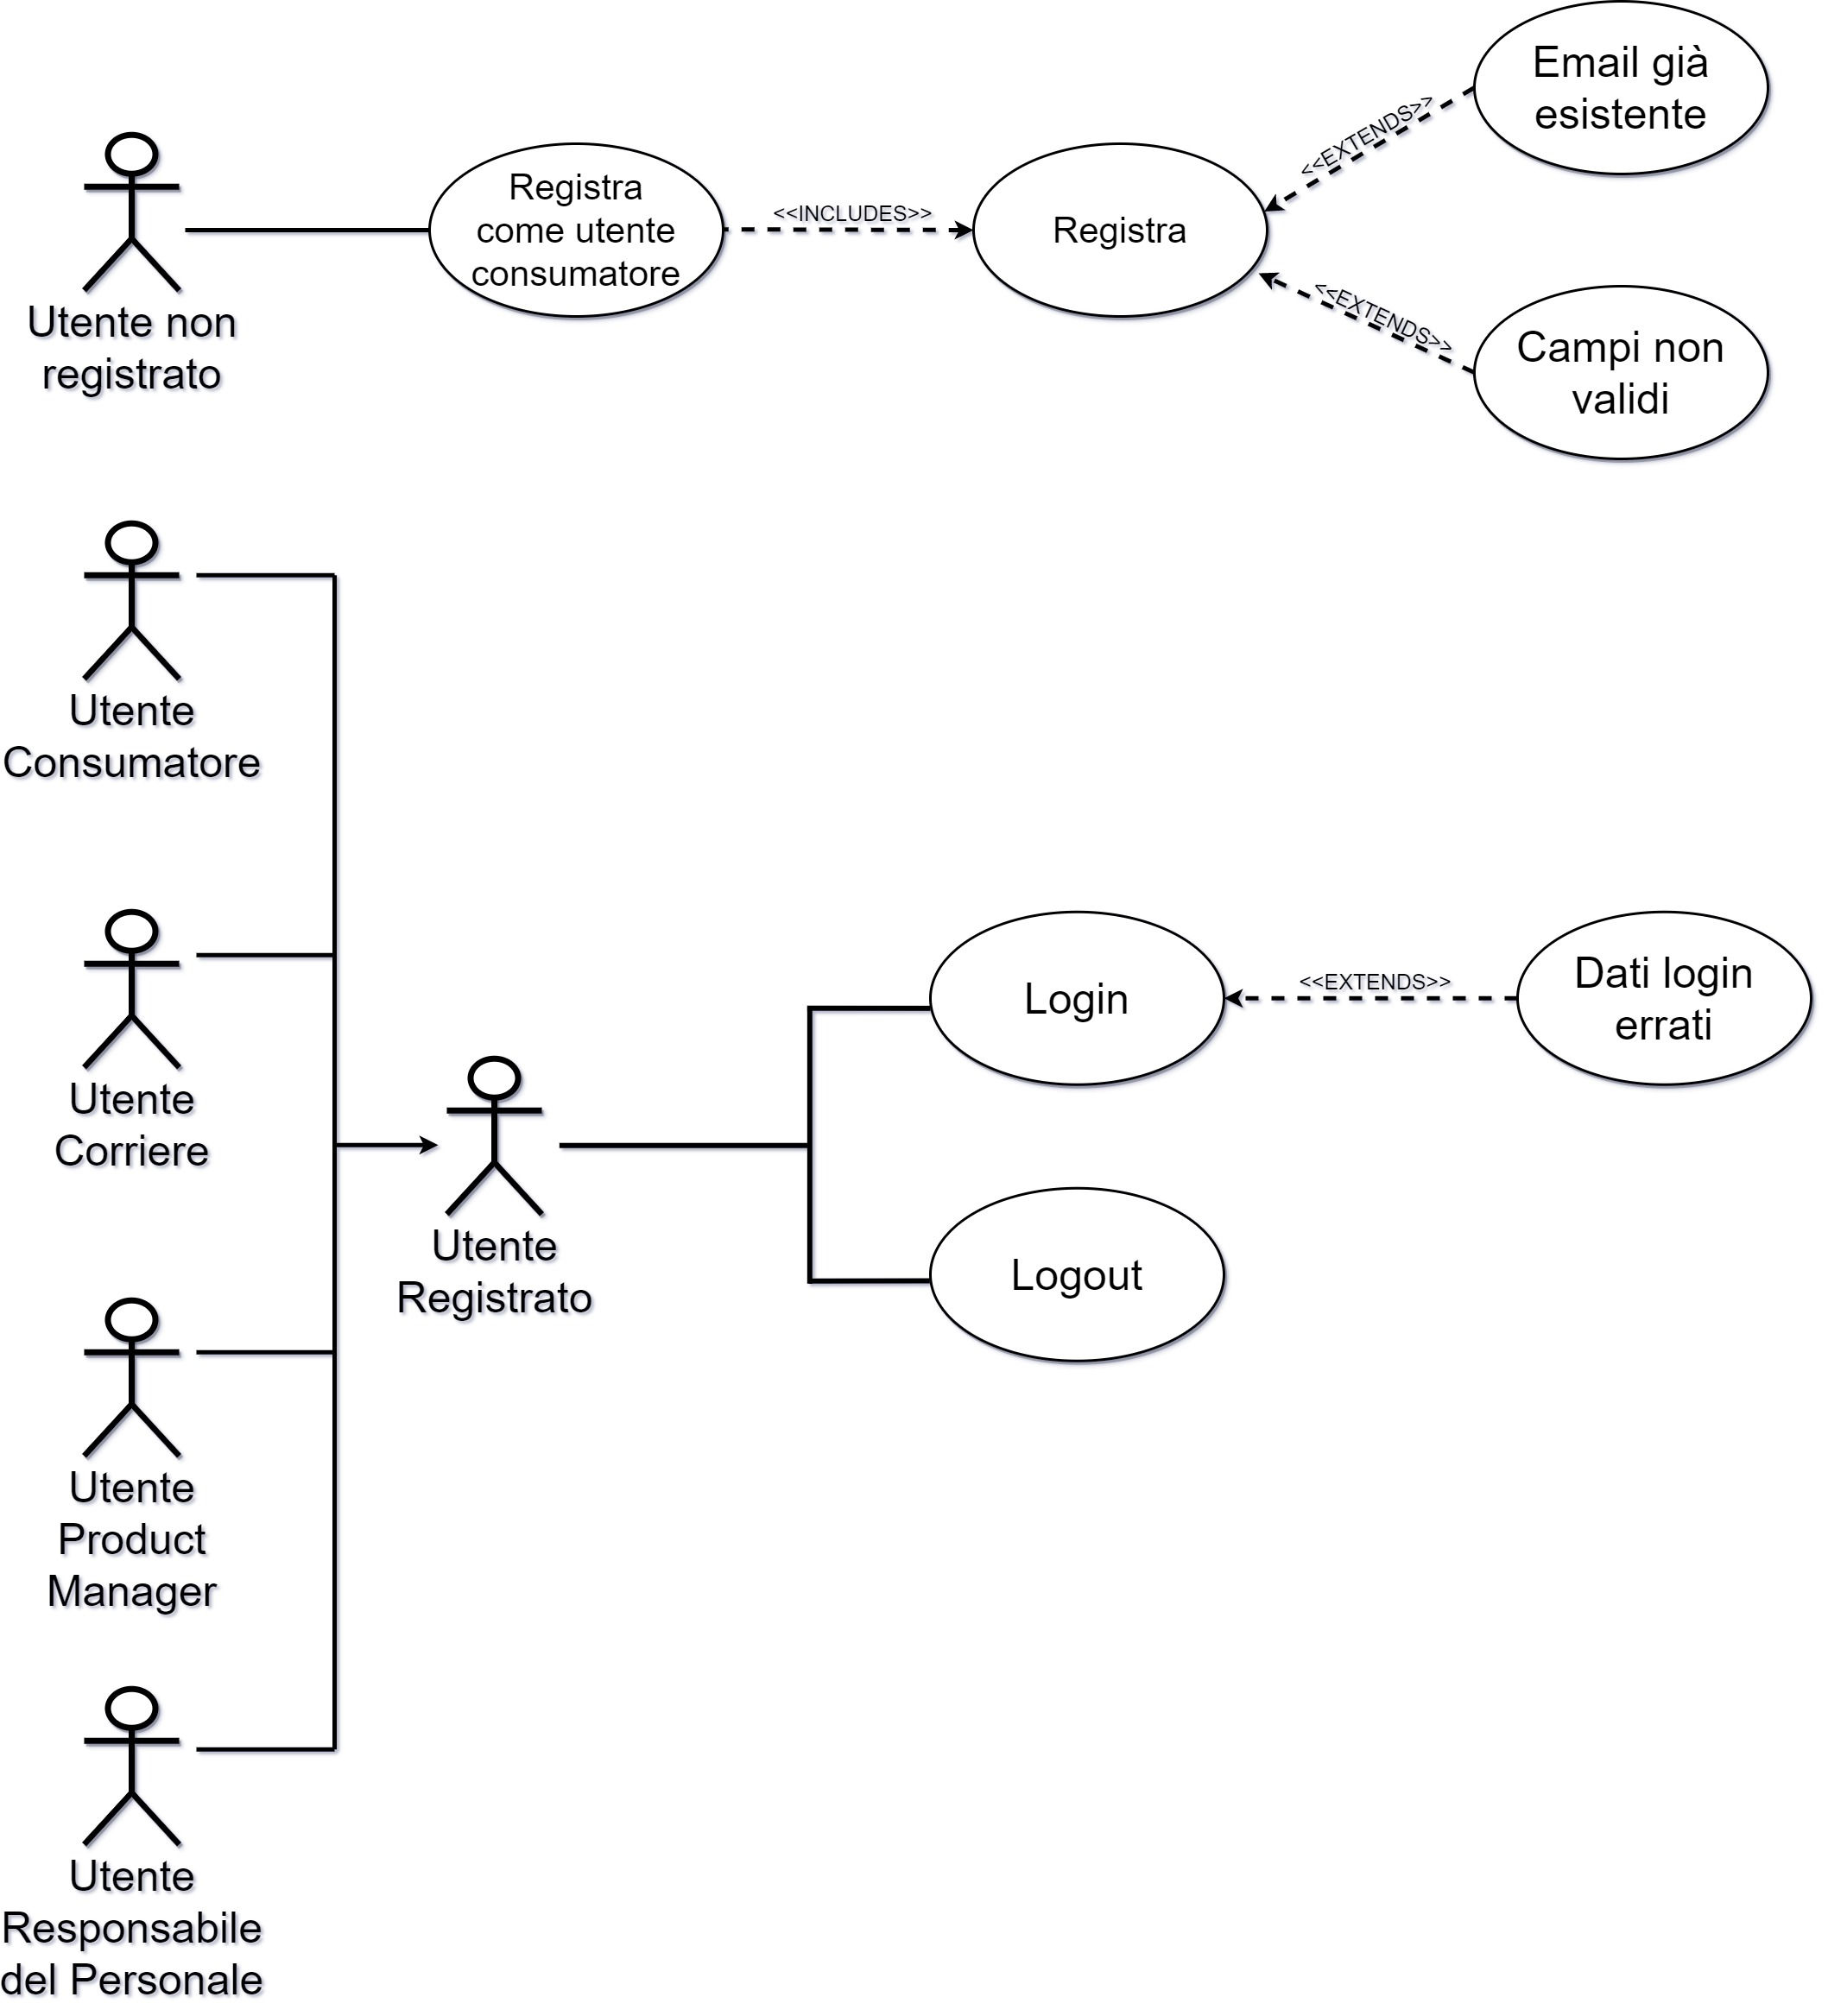



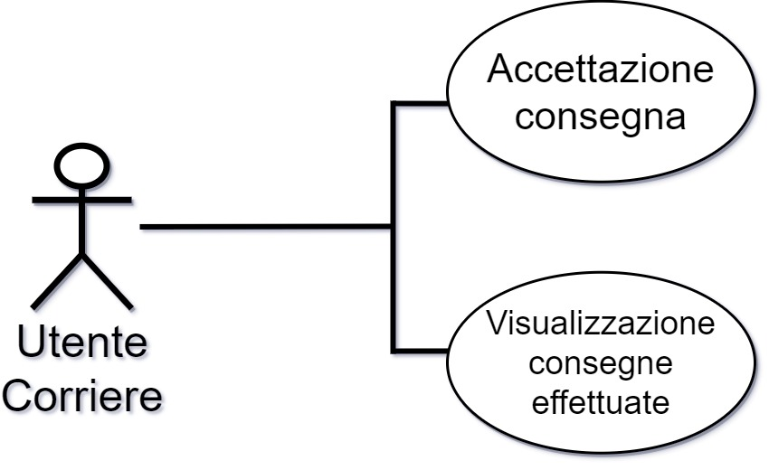

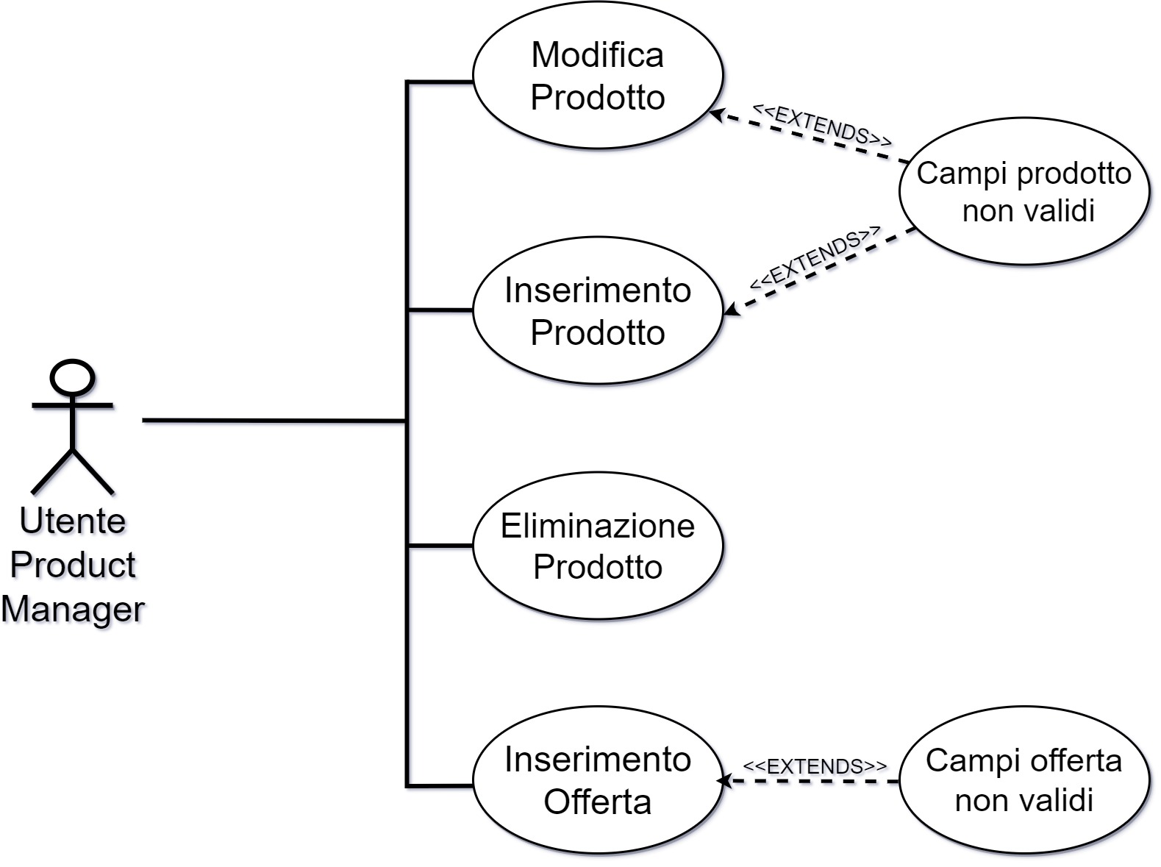

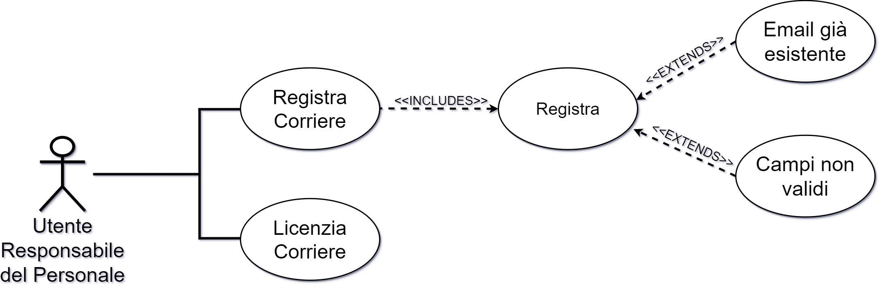

1. Casi d’uso

|  |  |
| --- | --- |
| **NOME CASO D’USO** | Utente consumatore si registra |
| **ID** | UC01_REG_CONS |
| **ATTORI PARTECIPANTI** | Utente non registrato |
| **CONDIZIONI DI ENTRATA** | * L’utente si trova nell’homepage del sito; * L’utente non ha effettuato login con un altro account. |
| **FLUSSO DI EVENTI** | 1. Visualizza il menu alla sinistra e clicca sull’apposito link per connettersi alla pagina di login; 2. Va sull’hyperlink per la registrazione; 3. Inserisce i dati: nome, cognome, indirizzo, No Civico, CAP, email, password; 4. Infine l’utente non registrato accetta i termini e condizioni d’uso della piattaforma e clicca sul pulsante Registrati; 5. Viene quindi inviata una mail all’indirizzo di posta elettronica inserito nel [form](mailto:form%20(francesco96@gmail.it) contenente il link per confermare la registrazione dell’account, l’utente accede alla propria posta elettronica e dopo aver cliccato sul link di conferma presente nella mail che gli è arrivata viene reindirizzato su una pagina contente un messaggio indicante che il proprio account è stato attivato. |
| **CONDIZIONI DI USCITA** | * L’utente è stato registrato con successo; * L’utente viene reindirizzato alla propria pagina personale. |
| **ECCEZIONI** | * Inserimento campi non validi per la tabella dei campi; vengono indicati i campi che non rispettano i campi errati, inoltre è concessa la modifica dei campi errati senza dover riscrivere quelli corretti. * Inserimento email già esistente in un sistema; viene visualizzato un messaggio che informa dell’indisponibilità dell’email inoltre è concessa la modifica dell’email senza dover riscrivere i campi corretti. |

|  |  |
| --- | --- |
| **NOME CASO D’USO** | Utente consumatore acquista prodotto |
| **ID** | UC02_ACQ_PRO |
| **ATTORI PARTECIPANTI** | Utente consumatore |
| **CONDIZIONI DI ENTRATA** | * L’utente è loggato nel sistema e si trova nella propria pagina personale |
| **FLUSSO DI EVENTI** | 1. L’utente clicca sul menu a sinistra dell’interfaccia e seleziona la voce “Prodotti”; 2. In questa sezione visualizzerà i tipi di articoli disponibili da poter acquistare. L’utente clicca sull’apposito pulsante relativo al tipo di prodotto che desidera acquistare; 3. Vengono quindi mostrati i prodotti disponibili in base al tipo selezionato: l’utente clicca sull’apposito bottone “Aggiungi al carrello” relativo al prodotto che vuole acquistare. 4. Subito dopo si dirige sull’apposito pulsante sull’interfaccia sinistra che porta al carrello; 5. L’utente può visualizzare i prodotti nel carrello, i relativi costi ed anche il costo totale. Preme sul bottone “Conferma Ordine”. Viene mostrato un messaggio di conferma dell’ordine; |
| **CONDIZIONI DI USCITA** | * L’utente ha effettuato l’acquisto; * L’utente rimane sulla pagina del carrello; |
| **ECCEZIONI** | ~~N.D.~~ |

|  |  |
| --- | --- |
| **NOME CASO D’USO** | Corriere viene registrato |
| **ID** | UC03_REG_COR |
| **ATTORI PARTECIPANTI** | Responsabile del personale |
| **CONDIZIONI DI ENTRATA** | * L’utente responsabile del personale è loggato nel sistema e si trova nella propria pagina personale |
| **FLUSSO DI EVENTI** | 1. Clicca sul menu a sinistra e preme il pulsante “Assumi”; 2. Vengono quindi inseriti i dati del corriere da assumere: Nome, Cognome, Indirizzo, No Civico, CAP, Email, Password; 3. L’utente responsabile del personale decide di visualizzare tutti i corrieri e per farlo passa il cursore sul menu sul lato sinistro dell’interfaccia selezionando la voce “Dipendenti”, e visualizza i corrieri: Nome, Cognome, Indirizzo ed Email; |
| **CONDIZIONI DI USCITA** | * Il corriere viene registrato nel sistema. * L’utente responsabile del personale si trova nella pagina di visualizzazione dei dipendenti. |
| **ECCEZIONI** | * Inserimento campi non validi per la tabella dei campi; vengono indicati i campi che non rispettano i campi errati, inoltre è concessa la modifica dei campi errati senza dover riscrivere quelli corretti; * Inserimento email già esistente in un sistema; viene visualizzato un messaggio che informa dell’indisponibilità dell’email inoltre è concessa la modifica dell’email senza dover riscrivere i campi corretti. |

|  |  |
| --- | --- |
| **NOME CASO D’USO** | Corriere viene licenziato |
| **ID** | UC04_LIC_COR |
| **ATTORI PARTECIPANTI** | Responsabile del personale |
| **CONDIZIONI DI ENTRATA** | * L’utente responsabile del personale è loggato nel sistema e si trova nella propria pagina personale |
| **FLUSSO DI EVENTI** | 1. Clicca sul menu la voce “Dipendenti”; 2. Viene mostrata una tabella contenente la lista di tutti i corrieri: 3. Allora l’utente clicca sul pulsante alla destra dell’interfaccia “Licenzia”, relativo al corriere che si vuole licenziare; 4. Cliccando, il corriere scompare dalla lista dei corrieri e viene visualizzato un messaggio di successo; |
| **CONDIZIONI DI USCITA** | * Il corriere viene cancellato dal sistema. * L’utente responsabile del personale si trova nella pagina di visualizzazione dei dipendenti. |
| **ECCEZIONI** | ~~N.D.~~ |

|  |  |
| --- | --- |
| **NOME CASO D’USO** | Inserimento offerta su prodotto |
| **ID** | UC05_INS_OFF |
| **ATTORI PARTECIPANTI** | Utente product manager |
| **CONDIZIONI DI ENTRATA** | * L’utente product manager è loggato nel sistema e si trova nella propria pagina personale; |
| **FLUSSO DI EVENTI** | 1. Clicca sulla voce “Offerte”; 2. Viene mostrata la pagina degli articoli possibili da acquistare per tipologia; l’utente clicca sulla tipologia scelta; 3. Vengono mostrati tutti i prodotti della tipologia selezionata:   L’utente clicca sul pulsante “Imposta sconto” relativo al prodotto che vuole scontare;   1. Dall’apposita interfaccia inserisce il numero della percentuale di sconto che vuole applicare e preme sul pulsante “Salva”. Viene mostrato un messaggio di successo. |
| **CONDIZIONI DI USCITA** | * Viene inserito lo sconto sul prodotto selezionato; * L’utente product manager si trova nella pagina di inserimento degli sconti. |
| **ECCEZIONI** | * Inserimento campo sconto non valido (per valore < 0 o > 99), lo sconto non viene applicato e viene visualizzato un messaggio di errore di inserimento dello sconto. |

|  |  |
| --- | --- |
| **NOME CASO D’USO** | Aggiunta prodotto |
| **ID** | UC06_INS_PRO |
| **ATTORI PARTECIPANTI** | Utente product manager |
| **CONDIZIONI DI ENTRATA** | * L’utente product manager è loggato nel sistema e si trova nella propria pagina personale; |
| **FLUSSO DI EVENTI** | 1. Sposta il cursore sul menu posto a sinistra e clicca sulla voce “Modifica Prodotti”; 2. Viene mostrata la pagina degli articoli possibili da acquistare per tipologia; l’utente clicca sulla tipologia scelta; 3. Vengono mostrati tutti i prodotti della tipologia selezionata:   L’utente clicca sull’apposito bottone “Inserisci nuovo prodotto”;   1. Compare un’interfaccia e da li inserisce i dati del nuovo prodotto: Nome e Prezzo e cliccando sull’apposito bottone “Sfoglia” inserisce la foto relativa al nuovo prodotto di dimensione prefissata; 2. L’utente allora termina cliccando sul pulsante “Salva. |
| **CONDIZIONI DI USCITA** | * Viene inserito il nuovo prodotto nel sistema; * L’utente product manager si trova nella pagina di modifica dei prodotti. |
| **ECCEZIONI** | * Inserimento campi non validi (prezzo < 0), il prodotto non viene inserito e viene visualizzato un messaggio di errore di inserimento del prodotto. |

|  |  |
| --- | --- |
| **NOME CASO D’USO** | Corriere accetta consegna |
| **ID** | UC07_ACC_CONS |
| **ATTORI PARTECIPANTI** | Utente Corriere |
| **CONDIZIONI DI ENTRATA** | * L’utente product manager è loggato nel sistema e si trova nella propria pagina personale; |
| **FLUSSO DI EVENTI** | 1. Il corriere va sul menu a sinistra e clicca sul pulsante “Consegna Spesa”; 2. Viene quindi visualizzata un’interfaccia dove gli viene chiesto presso quale luogo si trova, una volta selezionato il McDelivery dal quale vuole accettare la consegna, preme sul pulsante “Cerca”, e vengono visualizzate le consegne disponibili presso il McDelivery selezionato con le relative informazioni:   Cod. ordine, Indirizzo Cliente, Nome Cliente;   1. Il corriere preme sul pulsante “Accetta” relativo all’ordine che vuole prendere in carico e compare un messaggio di successo; 2. Il corriere successivamente andando sul menu sinistra, clicca sul pulsante “Consegne effettuate”, dove può vedere gli ordini consegnati o ancora in corso. |
| **CONDIZIONI DI USCITA** | * Il corriere accetta la consegna; * Il corriere rimane sulla pagina degli ordini accettati. |
| **ECCEZIONI** | ~~N.D.~~ |

|  |  |
| --- | --- |
| **NOME CASO D’USO** | Eliminazione prodotto |
| **ID** | UC08_ELIM_PRO |
| **ATTORI PARTECIPANTI** | Utente product manager |
| **CONDIZIONI DI ENTRATA** | * L’utente product manager è loggato nel sistema e si trova nella propria pagina personale; |
| **FLUSSO DI EVENTI** | 1. L’utente spostando il cursore sul menu posto a sinistra e clicca sulla voce “Modifica Prodotti”; 2. Viene mostrata la pagina degli articoli possibili da acquistare per tipo. L’utente clicca sulla tipologia scelta; 3. Vengono mostrati tutti i prodotti per la tipologia scelta.   quindi l’utente decide di eliminare il prodotto scelto cliccando sull’apposito bottone “Elimina”; |
| **CONDIZIONI DI USCITA** | * Il prodotto viene correttamente eliminato; * L’utente product manager rimane sulla pagina di modifica prodotti. |
| **ECCEZIONI** | ~~N.D.~~ |

|  |  |
| --- | --- |
| **NOME CASO D’USO** | Modifica prodotti |
| **ID** | UC09_MOD_PRO |
| **ATTORI PARTECIPANTI** | Utente product manager |
| **CONDIZIONI DI ENTRATA** | * L’utente product manager è loggato nel sistema e si trova nella propria pagina personale; |
| **FLUSSO DI EVENTI** | 1. L’utente sposta il cursore sul menu posto a sinistra e clicca sulla voce “Modifica Prodotti”; 2. Viene mostrata la pagina degli articoli possibili da acquistare per tipologia: l’utente clicca sulla sezione scelta;   Vengono mostrati i prodotti disponibili per il tipo scelto:  L’utente decide di cambiare un campo del prodotto scelto, quindi clicca sull’apposito bottone “Modifica”;   1. Viene mostrata una finestra dove può essere modificato il nome, il prezzo e la foto. L’utente quindi inserisce il nuovo valore del campo che vuole modificare, rimanendo invariati gli altri campi; 2. L’utente clicca sul pulsante “Salva”. Viene visualizzato un messaggio di conferma. |
| **CONDIZIONI DI USCITA** | * Il prodotto viene correttamente modificato; * L’utente product manager rimane sulla pagina di modifica prodotti. |
| **ECCEZIONI** | * Inserimento campi non validi (prezzo < 0), il prodotto non viene inserito e viene visualizzato un messaggio di errore di modifica del prodotto. |

|  |  |
| --- | --- |
| **NOME CASO D’USO** | Eliminazione offerta prodotto |
| **ID** | UC10_ELIM_OFF |
| **ATTORI PARTECIPANTI** | Utente product manager |
| **CONDIZIONI DI ENTRATA** | * L’utente product manager è loggato nel sistema e si trova nella propria pagina personale; |
| **FLUSSO DI EVENTI** | 1. L’utente sposta il cursore sul menu posto a sinistra e clicca sulla voce “Offerte”; 2. Viene mostrata la pagina degli articoli possibili da acquistare per tipologia: l’utente clicca sulla sezione scelta; 3. Vengono mostrati tutti i prodotti per la categoria scelta;   l’utente clicca sul pulsante “Imposta sconto” relativo al prodotto scelto;   1. Dall’apposita interfaccia inserisce il numero 0 e preme sul pulsante “Salva”. Viene mostrato un messaggio di successo. 2. L’utente decide quindi di effettuare il logout, dirigendosi sul lato sinistro dell’interfaccia e cliccando sul bottone per accedere ai propri dati personali; 3. Viene reindirizzato alla propria pagina personale e cliccando sul bottone “Logout”, effettua il logout. |
| **CONDIZIONI DI USCITA** | * L’offerta viene correttamente eliminata; * L’utente viene disconnesso dal sito; |
| **ECCEZIONI** | ~~N.D.~~ |

1. Form registrazione

|  |  |  |
| --- | --- | --- |
| **CAMPO** | **OBBLIGATORIO SI / NO** | **VINCOLI** |
| Nome | SI | La stringa non deve contenere numeri. |
| Cognome | SI | La stringa non deve contenere numeri. |
| E-mail | SI | Deve essere inserita una e-mail valida. |
| Password | SI | La stringa deve contenere almeno 8 caratteri, deve avere almeno un numero, un carattere maiuscolo e può essere lunga massimo 64 caratteri. |
| Ripeti Password | SI | La stringa deve combaciare con il campo “Password”. |
| Indirizzo | SI | La stringa non deve contenere numeri. |
| CAP | SI | La stringa deve essere formata da cinque numeri. |
| No Civico | SI | La stringa non deve contenere caratteri. |
| Accetta i termini e condizioni d’uso | SI | Il checkbox deve essere necessariamente spuntato. |

1. Tabella requisiti funzionali implementazione casi d’uso

|  |  |  |  |  |  |  |  |  |  |  |
| --- | --- | --- | --- | --- | --- | --- | --- | --- | --- | --- |
|  | UC01 | UC02 | UC03 | UC04 | UC05 | UC06 | UC07 | UC08 | UC09 | UC10 |
| RF01 | ● |  |  |  |  |  |  |  |  |  |
| RF02 |  |  |  |  |  | ● |  | ● |  | ● |
| RF03 |  |  |  |  |  |  |  |  | ● |  |
| RF04 |  |  |  |  | ● |  |  |  |  |  |
| RF05 |  |  | ● | ● |  |  |  |  |  |  |
| RF06 |  |  |  |  |  |  | ● |  |  |  |
| RF07 |  |  |  |  |  |  | ● |  |  |  |
| RF08 |  | ● |  |  |  |  |  |  |  |  |
| RF09 |  | ● | ● | ● | ● | ● | ● | ● | ● | ● |
| RF10 |  |  |  |  |  |  |  |  |  | ● |